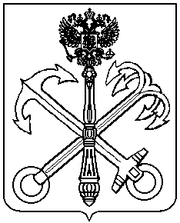

МУНИЦИПАЛЬНЫЙ СОВЕТ

ВНУТРИГОРОДСКОГО МУНИЦИПАЛЬНОГО ОБРАЗОВАНИЯ
МУНИЦИПАЛЬНЫЙ ОКРУГ САНКТ-ПЕТЕРБУРГ

КОМЕНДАНТСКИЙ АЭРОДРОМ

ПРОТОКОЛ
заседания комиссии по проведению антикоррупционной экспертизы проектов
нормативных правовых актов Муниципального совета

07.02.2022 года Санкт-Петербург №102

Председатель комиссии: Вау С.В.
Члены комиссии: Иванов О.Н., Кирьякова В.А.

ПОВЕСТКА ДНЯ
- О внесении изменений в решение Муниципального совета №103 от 02.12.2021 г. «Об утверждении местного бюджета МО МО Комендантский аэродром на 2022 год

Московское время 17.00 часов
СЛУШАЛИ: Вау С.В., предложившую начать заседание комиссии и утвердить повестку дня.
ГОЛОСОВАЛИ: | "за" – 3 чел., "против" – нет, "воздержались" – нет.

1. СЛУШАЛИ: Вау С.В., предложившую рассмотреть проект нормативного правового акта "О внесении изменений в решение Муниципального совета №103 от 02.12.2021 г. «Об утверждении местного бюджета МО МО Комендантский аэродром на 2022 год»" представленного начальником планово-экономического отдела Местной администрации.
ГОЛОСОВАЛИ: | "за" – 3 чел., "против" – нет, "воздержались" – нет.
РЕШИЛИ: дать заключение об отсутствии коррупциогенных факторов в вышеуказанном проекте нормативного правового акта

Председатель комиссии С.В.Вау

Секретарь О.Н.Иванов

